# Лабораторная работа №8

**По дисциплине Операционнные системы**

Выполнил Гамаюнов Н.Е., студент ФФМиЕН РУДН, НПМбд-01-20, 1032201717

Преподаватель Кулябов Дмитрий Сергеевич

Москва, 2021 г.

# Цель работы

Ознакомление с инструментами поиска файлов и фильтрации текстовых данных. Приобретение практических навыков: по управлению процессами (и заданиями), по проверке использования диска и обслуживанию файловых систем.

# Задания

Ознакомиться с инструментами поиска файлов и фильтрации текстовых данных, приобрести практические навыки: по управлению процессами (и заданиями), по проверке использования диска и обслуживанию файловых систем.

# Выполнение лабораторной работы

1. Осуществил вход в систему, используя соответствующее имя пользователя *(рисунок 1)*

* 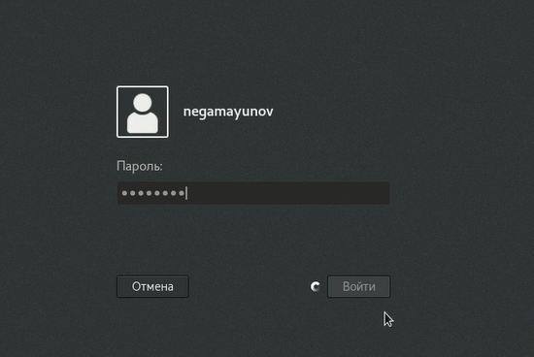
* рис.1
* Рисунок 1.

1. Записал в файл file.txt названия файлов, содержащихся в каталоге /etc *(рисунок 2)*

* рис.2
* рис.2
* Рисунок 2.

1. Вывел имена всех файлов из file.txt, имеющих расширение.conf, после чего записал их в новый текстовой файл conf.txt *(рисунок 3)*

* 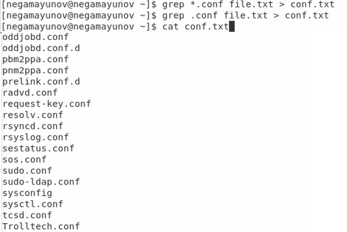
* рис.3
* Рисунок 3.

1. Определил, какие файлы в домашнем каталоге имеют имена, начинавшиеся с символа **c**. Есть два способа сделать это:
   1. C помощью grep *(рисунок 4)*
   * рис.4
   * рис.4
   * Рисунок 4.
   1. С помощью fing *(рисунок 5)*
   * рис.5
   * рис.5
   * Рисунок 5.
2. Вывел на экран (по странично) имена файлов из каталога /etc, начинающиеся с символа h *(рисунок 6)*

* 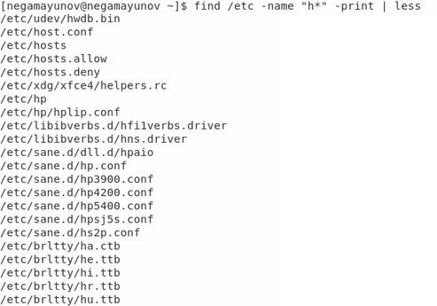
* рис.6
* Рисунок 6.

1. Запустил в фоновом режиме процесс, записывающий в файл ~/logfile файлы, имена которых начинаются с log *(рисунок 7)*

* рис.7
* рис.7
* Рисунок 7.

1. Удалил файл ~/logfile. *(рисунок 8)*

* 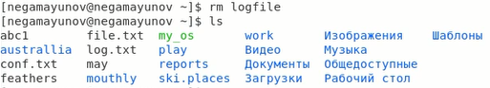
* рис.8
* Рисунок 8.

1. Запустил из консоли в фоновом режиме редактор gedit *(рисунок 9)*

* рис.9
* рис.9
* Рисунок 9.

1. Определил идентификатор процесса gedit, используя команду ps, конвейер и фильтр grep *(рисунок 10)*. Можно было опредеить PID проще, например, оно уже было выведено при запуске процесса (нижняя строка на рисунке 9)

* рис.10
* рис.10
* Рисунок 10.

1. Прочел справку (man) команды kill, после чего использовал её для завершения процесса gedit *(рисунок 11)*

* рис.11
* рис.11
* Рисунок 11.

1. Выполнил команды df и du, предварительно получив более подробную информацию об этих командах, с помощью команды man *(рисунок 12)*

* 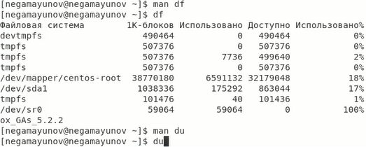
* рис.12
* Рисунок 12.

1. Воспользовавшись справкой команды find, вывел имена всех директорий, имеющихся в вашем домашнем каталоге *(рисунок 13)*

* 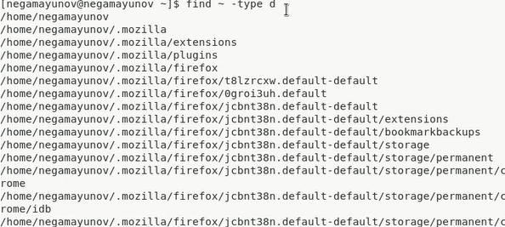
* рис.13
* Рисунок 13.

# Выводы

Я ознакомился с инструментами поиска файлов и фильтрации текстовых данных. Приобрёл практические навыки: по управлению процессами (и заданиями), по проверке использования диска и обслуживанию файловых систем.

*Источник всей информации, которой я пользовался -* [*методические рекомедации к лабораторной работе*](https://esystem.rudn.ru/pluginfile.php/1142078/mod_resource/content/2/004-lab_proc.pdf)

# Библиография

* [Кулябов Д. С. и др. Операционные системы. Методические рекомендации к лабораторной работе №7](https://esystem.rudn.ru/pluginfile.php/1142078/mod_resource/content/2/004-lab_proc.pdf)